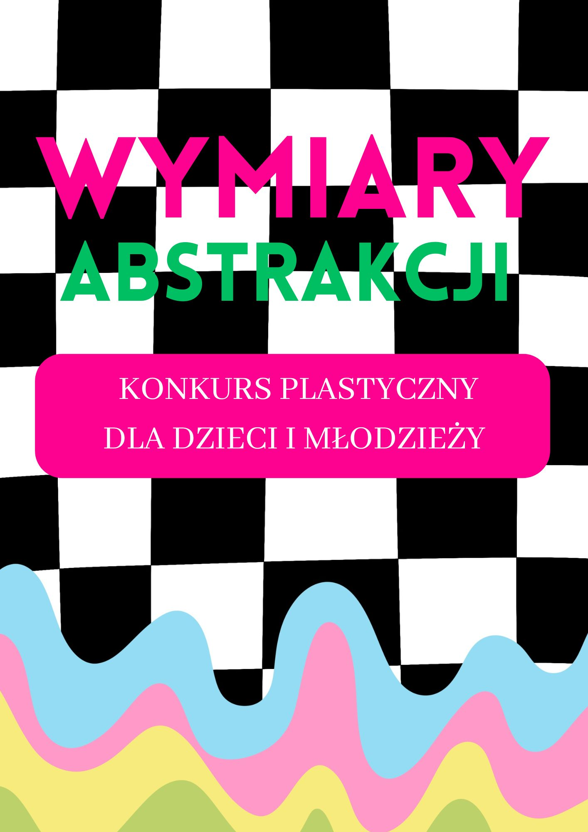

Regulamin Ogólnopolskiego Konkursu Plastycznego "WYMIARY ABSTRAKCJI "

Organizator: Centrum Młodzieży w Rzeszowie
Warunki uczestnictwa:
- Konkurs adresowany jest do dzieci i młodzieży w wieku od 6 do 21 lat.
- Konkurs podzielony jest na trzy kategorie wiekowe:
Kategoria 1: 6-10 lat,
Kategoria 2: 11-15 lat,
Kategoria 3: 16-21 lat.
- Temat konkursu "WYMIARY ABSTRAKCJI ":
Koncept abstrakcji w sztuce zachęca uczestników do wyrażania swoich myśli, uczuć i wyobrażeń
w sposób nietypowy i niekonkretny, pozwalając na kreatywną interpretację. Dzieci i młodzież mogą zinterpretować temat konkursu "abstrakcja" poprzez:
- Ekspresję emocji: Wyrażenie różnorodnych uczuć za pomocą kolorów, linii i kształtów.
- Interpretację abstrakcyjną otaczającego świata: Przekształcanie realnych obiektów lub scen w formy niekonwencjonalne i wyraziste.
- Badanie relacji między formą a kolorem: Eksperymentowanie z połączeniami kolorystycznymi i ich wpływem na percepcję formy.
- Gra z kontrastami: Zestawianie różnych elementów w pracy w celu wytworzenia interesujących kontrastów i dysharmonii.
- Wykorzystanie technik abstrakcyjnych: Tworzenie prac z wykorzystaniem technik takich jak drippainting, splatter art czy gestural painting.
- Inspirację z natury: Abstrahowanie form i wzorów znalezionych w przyrodzie, takich jak struktury roślin czy tekstury kamieni.
- Eksplorację ruchu i dynamiki: Przekazywanie wrażenia ruchu poprzez gesty i linie poruszające się w przestrzeni.
- Zastosowanie geometrii i abstrakcyjnych form: Kreowanie prac opartych na kształtach geometrycznych lub organicznych, wywodzących się z wyobraźni.
- Wyrażanie abstrakcyjnych koncepcji filozoficznych lub emocjonalnych: Przekazywanie abstrakcyjnych idei lub stanów umysłu za pomocą symboli i abstrakcyjnych kompozycji.
- Wyzwolenie kreatywności: Pozwolenie sobie na swobodną eksplorację formy i koloru bez ograniczeń czy konwencji.

- Każdy uczestnik może zgłosić tylko jedną pracę.
- Prace mogą być wykonane różnymi technikami plastycznymi. Do konkursu można zgłosić:
a) prace płaskie: malarstwo, grafika, kolaż, itp. UWAGA! !! Prace przestrzenne zgłoszone w tej kategorii (wyklejane z plasteliny, ryżu, piasku itp.) nie będą przyjmowane do konkursu.
b) Rzeźba
- Format pracy:
a) praca płaska: minimum A3, maximum 100x70 cm.
b) rzeźba: bez limitów formatu.
- Prace powinny być zgodne z tematyką konkursu
- Praca nadesłana na konkurs jest wytworem działań autora. Nauczyciel pełni rolę instruktora.
- Każda praca jest opisana według załączonej metryczki ( zał.1). Metryczka wypełniona pismem drukowanym i czytelnym umieszczona jest na odwrocie pracy.
- Każda praca zawiera czytelnie wypełniony i podpisany załącznik nr 2: karta zgłoszenia oraz oświadczenie dotyczące zgody na wykorzystanie wizerunku dziecka/osoby pełnoletniej.

- Jury konkursowe będzie oceniać prace w dwóch kategoriach:
  - Szkoły podstawowe/ szkoły ponadpodstawowe,
  - Placówki wychowania pozaszkolnego: domu kultury, pałace młodzieży,
Jury konkursowe będzie oceniać oryginalność, pomysłowość, technikę wykonania oraz zgodność z tematem.
- Organizator przewiduje nagrody i wyróżnienia we wszystkich kategoriach.
- Prace nadesłane na konkurs przechodzą na własność organizatora.
- Przesłanie prac na konkurs jest jednoznaczne z przekazaniem własności dzieł oraz praw autorskich o których mowa w art. 50 ustawy o prawach autorskich i prawach pokrewnych (Dz. U. z 1994 r., Nr 24, poz.83) do nich na rzecz Organizatora, jak również zgody na publikacje zwycięskich prac.
- Zabezpieczone przed uszkodzeniem prace należy przesyłać lub dostarczyć osobiście najpóźniej do 13 MAJA 2024 r. na adres:
Centrum Młodzieży
Ul. Osmeckiego 51
35-506 Rzeszów
Kontakt tel. +48 17 748 38 91
e-mail: organizacja@mdk.erzeszow.pl
e-mail: imprezy@mdk.erzeszow.pl
- Regulamin oraz wyniku konkursu prezentowane będą na stronie www.cmr.rzeszow.pl oraz facebook.com/CMReRZESZOW
- Podsumowanie konkursu planowane jest na przełom maja/czerwca, o czym uczestnicy zostaną poinformowani drogą email.

Zał. 1 OPIS PRACY / Należy nakleić wypełniony formularz na odwrocie pracy.
IMIĘ I NAZWISKO AUTORA PRACY

KATEGORIA PLACÓWKI – zaznaczyć właściwą | szkoła podstawowa/ szkoła ponadpodstawowa  placówka wychowania pozaszkolnego
KATEGORIA WIEKOWA – zaznaczyć właściwą | Kategoria 1: 6-10 lat,  Kategoria 2: 11-15 lat,  Kategoria 3: 16-21 lat.
WIEK UCZESTNIKA

TYTUŁ PRACY

ADRES, E-MEIL, TEL. PLACÓWKI

IMIĘ I NAZWISKO NAUCZYCIELA

